**12° Rally Matematico Transalpino, prima prova**

N. titolo 3 4 5 6 7 8 Ar. Alg. Geo. Lo. Co. Or.

**1 I treni di Maria** 3 x x SI

**2 Dadi colorati (I)** 3 4 x x TI

**3 Numero sconosciuto** 3 4 xx x BB

**4 Numeri che non bastano** 3 4 5 x x PG

**5** **Quadrato da ricoprire** 3 4 5 x xx CA

**6 Il compleanno della mamma**  456xx PG

**7 Il signor Trapezio** 4 5 6 xx x SR

**8 Palla a rimbalzo** 5 6 xx AO

**9 Dadi colorati (II)** 5 6 7 x x TI

**10 Brindisi di mezzanotte** 56 7 8 xx SI

**11 Il cubo di Kubi** 6 78xx SI

**12 La tela rubata** 6 7 8 xxSI

**13 Carta, forbici, sasso** 7 8 x x SI

**14 Che famiglia!** 7 8 x xx x SR

**15 Il calendario** 7 8 x x RV

**16 Il ristorante cinese** 8 xx SI

I problemi del RMT sono protetti da diritti di autore.

Per un'utilizzazione in classe deve essere indicata la provenienza del problema inserendo la dicitura "©ARMT".

Per un'utilizzazione commerciale, ci si può mettere in contatto con i coordinatori internazionali attraverso il sito Internet dell'associazione del Rally Matematico Transalpino (http://www.armtint.org).

**1. I TRENI DI MARIA** (Cat. 3)

Maria ha molti vagoni; su ogni vagone è indicato un numero da 1 a 9.

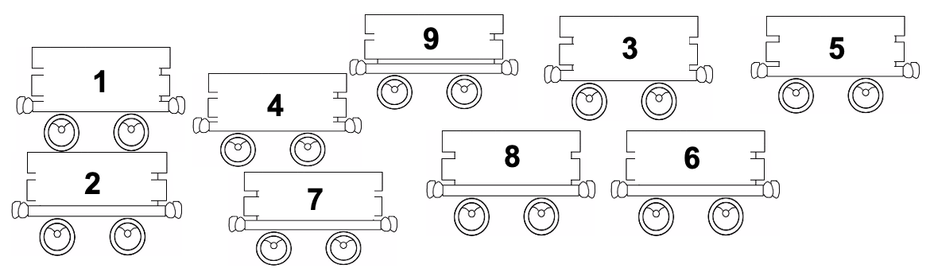

Maria si diverte a formare treni di 2 vagoni, 3 vagoni, 4 vagoni, ...

Il numero scritto su un vagone deve essere sempre la metà di quello sul vagone che gli sta davanti.

Ecco un treno corretto che ha tre vagoni (2 è la metà di 4 che gli è davanti e 4 è la metà di 8 che gli è davanti):

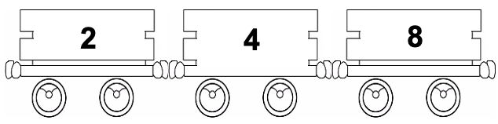

Questi altri due treni, invece, non vanno bene perché:

5 non è la metà di 8 3 è la metà di 6, ma 6 non è la metà di 9

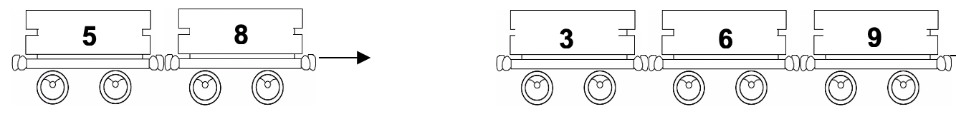

Quanti treni può formare Maria in tutto?

Indicate chiaramente tutti i treni per essere sicuri che non ce ne siano altri.

ANALISI A PRIORI

Ambito concettuale

- Aritmetica: relazione tra due numeri, doppio e metà

- Ragionamento logico: elaborazione di un inventario completo

Analisi del compito

- Impadronirsi della regola di costruzione delle successioni: ci sono successioni di 2, 3, 4... numeri, ma una successione di un solo numero non ha senso; in ciascuna successione tutti i numeri hanno una sola cifra (numeri naturali inferiori a 10), ognuno vale la metà di quello che lo precede, ...

- Constatare che:

partendo da 1 si possono avere tre successioni: 1 - 2, 1 - 2 - 4, 1 - 2 - 4 - 8

partendo da 2 si possono avere due successioni: 2 - 4, 2 - 4 - 8

partendo da 3 si può avere solo: 3 - 6

partendo da 4 si può avere solo: 4 - 8

non si trovano numeri con questa proprietà nelle successioni che iniziano con 5, 6, 7, ...

Oppure:

- Trovare le successioni giuste di due numeri: 1 - 2, 2 - 4, 3 - 6, 4 - 8;

- a partire da queste individuare quelle di tre numeri e constatare che sono solo 1 - 2 - 4 e 2 - 4 - 8

- a partire da queste ultime dedurre che l’unica successione possibile di quattro numeri è 1 - 2 - 4 - 8

Attribuzione dei punteggi

4 Risposta giusta (le 7 successioni: 1 - 2, 2 - 4, 3 - 6, 4 - 8, 1 - 2 - 4, 2 - 4 - 8, 1 - 2 - 4 - 8 o tutte le precedenti esclusa 2 - 4 - 8) con spiegazione o procedimento organizzato che fa capire che non se ne possono trovare altre

3 Risposta giusta con spiegazione insufficiente

2 Da 4 a 5 successioni trovate, diverse da 2 - 4 - 8

1 Da 2 a 3 successioni trovate, diverse da 2 - 4 - 8

0 Incomprensione del problema oppure trovata solo 1 successione, diversa da 2 - 4 - 8

Livello: 3

Origine: Siena

**2. DADI COLORATI** (Cat. 3, 4)

Alessandra ha tre dadi colorati, uno rosso, uno blu e uno verde. Sulle loro facce hanno 1, 2, 3, 4, 5 o 6 punti. Alessandra li lancia tutti e tre insieme e addiziona i punti ottenuti su ciascuno di essi.

Con un primo lancio ottiene 3 sul dado rosso, 2 sul blu e 2 sul verde: in totale 7 punti. Avrebbe potuto anche ottenere 7 punti con 2 sul dado rosso, 3 sul blu e 2 sul verde oppure con 1 sul dado rosso, 4 sul blu e 2 sul verde oppure ... .

Alessandra, però, vorrebbe ottenere 6 come somma dei punti dei suoi dadi. Allora ritenta.

In quanti modi Alessandra può ottenere 6 punti con i suoi 3 dadi?

Indicate chiaramente tutti i modi possibili.

ANALISI A PRIORI

Ambito concettuale

- Aritmetica: calcolo (addizione di numeri da 1 a 6)

- Combinatoria: inventario di tutte le scomposizioni additive e ordinate del 6 in tre numeri

Analisi del compito

- Immaginare di lanciare, o lanciare effettivamente, più volte tre dadi per constatare che, per ottenere come somma 6, su nessuno dei tre dadi devono comparire 6 o 5 punti (in ogni faccia c’è almeno un punto)

- Trovare i valori di tre facce del dado che sommati diano 6: 1, 1, 4; 1, 2, 3 o 2, 2, 2

- Notare che, ad esempio, 1 (R) - 2 (B) - 3 (V) ≠ 1 (R) - 3 (B) - 2 (V) e impegnarsi in una ricerca di tutte le possibilità per “1, 2, 3” cioè, nell’ordine (R), (B), (V) le sei combinazioni 1, 2, 3; 1, 3, 2; 2, 1, 3; 2, 3, 1; 3, 1, 2; 3, 2, 1, aiutandosi eventualmente con una tabella.

- Fare la stessa ricerca per “1, 1, 4” e ottenere tre combinazioni: 1, 1, 4; 1, 4, 1 ; 4, 1, 1.

- Constatare che per “2, 2 ,2” c’è una sola possibilità dal momento che: 2(R)-2(B)-2(V) = 2(B)-2(V)-2(R)= ...

- Calcolare il totale delle possibilità: 10

Oppure

- Ricercare le diverse possibilità per tentativi organizzati o no.

Attribuzione dei punteggi

4 Risposta corretta: scoperta delle 10 possibilità, con ricerca chiaramente organizzata (che mostra che non ci sono altre possibilità)

3 Scoperta di 8 o 9 possibilità chiaramente mostrate, o le 10 possibilità (come se siano trovate a caso e non in modo organizzato) o le 10 possibilità con l’aggiunta di alcune ripetizioni

2 Scoperta di 6 o 7 possibilità chiaramente mostrate oppure di 8 o 9 possibilità (come se siano trovate a caso e non in modo organizzato) o di 8 o 9 con l’aggiunta di alcune ripetizioni

1 Scoperta da 3 a 5 possibilità (in particolare 1,2,3 ; 1,1,4 ; 2,2,2) oppure da 4 a 7 con l’aggiunta di alcune ripetizioni

0 Incomprensione del problema o meno di 3 possibilità scoperte

Livello: 3 - 4

Origine: Ticino

**3. NUMERO SCONOSCIUTO** (cat. 3, 4)

Tommaso ha due numeri, di una sola cifra, scritti ciascuno su un gettone:

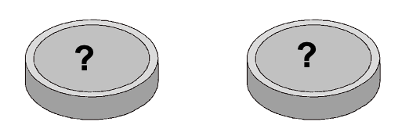

Tommaso si accorge che:

- quando addiziona questi due numeri, ottiene 11;

- se mette i due gettoni uno vicino all’altro, legge un numero di due cifre;

- quando scambia di posto i due gettoni, legge un secondo numero di due cifre che è più piccolo del primo;

- la differenza tra il primo numero di due cifre e il secondo numero di due cifre (ottenuto scambiando di posto le cifre) è 45.

Qual è il primo numero di due cifre che ha letto Tommaso?

Spiegate come avete fatto a trovarlo.

ANALiSi A PRIORI

Ambito concettuale

- Aritmetica: operazioni (addizioni e sottrazioni); numerazione (significato dei termini “cifra” e “numero”, valore posizionale delle cifre)

- Logica: organizzazione della ricerca di tutte le coppie

Analisi del compito

- Comprendere che i due numeri di una cifra la cui somma è 11 possono essere 2 e 9, 3 e 8, 4 e 7, 5 e 6 (a+b=11)

- Comprendere che, se si mettono accanto i due gettoni, si possono leggere di volta in volta i numeri 29 o 92, 65 o 56, 83 o 38, 47 o 74

- Poiché la prima disposizione dà un numero più grande (a>b), le coppie sono, nell’ordine prima - seconda: 92 e 29; 83 e 38; 74 e 47; 65 e 56

- Cercare tra queste le coppie in cui la differenza tra il primo e il secondo numero è 45 (ab - ba = 45) e verificare che c’è un’unica soluzione: 83 - 38

- Concludere che 83 è il numero cercato

Oppure:

Aggiungere 45 ai numeri di due cifre del tipo ba con a+b=11 e a>b e dedurne che il numero cercato, di forma ab, è 83.

Oppure:

Procedere per tentativi successivi, scegliendo una coppia e andando a vedere se sono soddisfatte le richieste; continuare fino a trovare la coppia giusta senza verificare se ci sono altre soluzioni.

Attribuzione del punteggio

4 Risposta giusta 83, con procedimento esplicito e completo (tentativi organizzati fino alla scoperta della prima coppia che soddisfa le condizioni, senza esigere il controllo di tutte le altre coppie)

3 Risposta 38 con procedimento esplicito e completo

oppure 83 con spiegazione ma senza controllo

oppure risposta “3 e 8” o “8 e 3” con procedimento esplicito e completo riferito a 38 o a 83 ma pensando che si chieda le cifre scritte sui gettoni

2 Risposta 83 con spiegazione assente o non esplicita o molto incompleta o con solo verifica

1 Risposta 38 (o “3 e 8” o “8 e 3”) con spiegazione assente o non esplicita o incompleta

0 Ogni altra risposta o incomprensione del problema

Livello: 3 - 4

Origine: Bourg-en-Bresse

**4. NUMERI CHE…NON BASTANO** (Cat. 3, 4, 5)

Il signor Attak deve incollare delle cifre sui 116 attaccapanni della palestra della scuola in modo da numerarli da 1 a 116.

Prende con sé venticinque cartellini per ciascuna cifra da “0” a “9” e comincia con l’attaccare una cifra “1” sul primo attaccapanni, poi una cifra “2” sul secondo, una cifra “3” sul terzo e così via.

Sul decimo attaccapanni il signor Attak incolla le cifre “1” e “0”, sull’undicesimo, incolla due cifre “1”, ecc.

A un certo punto si rende conto che deve andare a prendere altre cifre “1” perché non ne ha più.

Quanti “1” dovrà ancora prendere il signor Attak per terminare il suo lavoro e numerare così tutti gli attaccapanni fino al 116?

Scrivete la vostra soluzione e spiegate il vostro ragionamento.

analisi a priori

Ambito concettuale

- Aritmetica: operazioni; numerazione (analisi delle scritture dei numeri da 1 a 116)

- Logica: capacità di organizzare una ricerca precisa su più di 100 numeri

Analisi del compito

- Comprendere che bisogna contare tutte le cifre “1” che compaiono nei numeri da 1 a 116

- Organizzare il conteggio:

scrivere tutti i numeri tra 1 e 116 e poi eliminare quelli che non contengono la cifra “1”

o scrivere solo i numeri che hanno la cifra “1” senza dimenticare che “1” può essere sia nelle unità che nelle decine che nelle centinaia

o lavorare per raggruppamenti: **12** cifre “1” nelle unità (10 nei numeri da 1 a 91 e poi in 101 e 111); **17** cifre “1” nelle decine (10 cifre “1” da 10 a 19 e 7 da 110 a 116); **17** cifre “1” nelle centinaia (da 100 a 116)

- Dedurre che servono in tutto 46 cifre “1” e che quindi il signor Attak ne deve prendere altre 21

Attribuzione dei punteggi

4 Risposta corretta (21 cifre “1”) con spiegazione dettagliata

3 Risposta corretta con spiegazione incompleta

o risposta 46 con spiegazione dettagliata

oppure ragionamento corretto che mostri chiaramente che tutte le cifre “1” sono state individuate, ma errore finale nel loro conteggio (es.: 20 o 22)

2 Risposta corretta senza alcuna spiegazione o risposta errata dovuta chiaramente alla dimenticanza di qualche “1” (ad esempio nelle centinaia, quindi risposta 4)

1 Inizio di ragionamento corretto

0 Incomprensione del problema o risposta errata senza alcun tipo di giustificazione

Livello: 3 - 4 - 5

Origine: Perugia

**5. QUADRATO DA RICOPRIRE** (Cat. 3, 4, 5)

Gianluca vuole ricoprire interamente questo quadrato con dei pezzi scelti fra quelli disegnati sotto:

|  |  |  |  |
| --- | --- | --- | --- |
|  |  |  |  |
|  |  |  |  |
|  |  |  |  |
|  |  |  |  |

|  |  |  |  |  |  |  |  |  |  |  |  |  |  |  |  |  |
| --- | --- | --- | --- | --- | --- | --- | --- | --- | --- | --- | --- | --- | --- | --- | --- | --- |
|  |  |  |  |  |  |  |  |  |  |  |  |  |  |  |  |  |
|  |  |  |  |  |  |  |  |  |  |  |  |  |  |  |  |  |
|  |  |  |  |  |  |  |  |  |  |  |  |  |  |  |  |  |
|  |  |  |  |  |  |  |  |  |  |  |  |  |  |  |  |  |

Gianluca vuole utilizzare il minor numero possibile di pezzi.

Con quali pezzi potrà ricoprire il suo quadrato?

Disegnate le vostre soluzioni in modo che si vedano bene i vari pezzi.

ANALISI A PRIORI

Ambito concettuale

- Geometria: pavimentazione, isometrie, equiestensione per somma

Analisi del compito

- Comprendere che bisogna formare una figura uguale al quadrato dato

- Comprendere che si deve operare una scelta tra i pezzi dati privilegiando quelli più grandi (5 o 4 quadrati).

- Procedere per tentativi e trovare che il numero minimo di pezzi necessari a ricoprire il quadrato è 4 e che si possono avere due soluzioni: una che utilizza i due pezzi da 5 e i due pezzi da 3; l’altra che utilizza un pezzo da 5 (non la “L”), i due pezzi da 4 e uno da 3. Ad esempio:

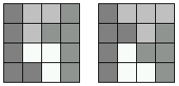

Oppure:

- Contare il numero dei quadretti che costituiscono il quadrato, 16, e andare a vedere con quali pezzi si può ottenere tale numero.

- Scartare le situazioni che non permettono di costruire il quadrato e quelle che utilizzano cinque pezzi.

- Trovare così le due soluzioni minimali.

Attribuzione dei punteggi

4 Risposta corretta: le due soluzioni ottimali e relativi disegni sul quadrato

3 Una sola soluzione ottimale e relativo disegno sul quadrato oppure le due soluzioni ottimali senza disegno oppure le due soluzioni ottimali con disegno + una o più soluzioni non ottimali (5 pezzi) oppure le due ottimali con disegno + soluzioni ad esse isometriche

2 Una sola soluzione ottimale con disegno + altre non ottimali o isometrica alla soluzione data oppure due soluzioni ottimali + soluzioni in cui si utilizzano più volte gli stessi pezzi (per esempio due volte il pezzo a forma di L)

1 Trovata una sola soluzione non ottimale oppure una soluzione ottimale + delle soluzioni in cui si utilizzano più volte gli stessi pezzi

0 Incomprensione del problema

Livello: 3 - 4 - 5

Origine: CRSEM - Cagliari

**6. IL COMPLEANNO DELLA MAMMA** (Cat. 4, 5, 6)

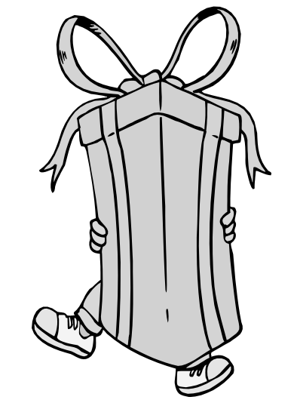Andrea, Anna, Annalisa e Alberto hanno rispettivamente 11, 9, 6 e 2 anni. Oggi festeggiano il compleanno della loro mamma che ha 40 anni.

Annalisa dice alla mamma:

“Quando avrò 40 anni tu ne avrai molti di più: io non potrò mai raggiungerti!”.

“Hai ragione” risponde la mamma “ma fra qualche anno addizionando le vostre quattro età, mi raggiungerete!”

Fra quanti anni i quattro bambini avranno insieme la stessa età della loro mamma?

Indicate la vostra soluzione e spiegate il vostro ragionamento.

analisi a priori

Ambito concettuale

- Aritmetica: operazioni, numerazione.

- Logica: capacità di organizzare una strategia di ricerca rispettando le condizioni di partenza e le consegne.

Analisi del compito

- Comprendere che ogni anno l’età della mamma aumenta di 1 e la somma delle età dei quattro figli aumenta di 4

- Dedurre che ogni anno la differenza tra l’età della mamma e la somma delle età dei quattro figli diminuisce di 3

- Calcolare la differenza attuale tra l’età della mamma e la somma delle età dei quattro figli:40 - (11 + 9 + 6 + 2) = 12 e concludere che tra 4 anni (12 ÷ 3) tale differenza sarà 0

Oppure:

- Procedere via via aumentando contemporaneamente di uno l’età della mamma e l’età di ciascun figlio:

40 – (11 + 9 + 6 + 2) = 12

(40 + 1) = 41; (11 + 1) = 12; (9 + 1) = 10; (6 + 1) = 7; (2 + 1) = 3; (12 + 10 + 7 + 3) = 32 …

(40 + 4) = 44; (11 + 4) = 15; (9 + 4) = 13; (6 + 4) = 10; (2 + 4) = 6; per cui (15 + 13 + 10 + 6) = 44;

Oppure:

- Costruire una tabella con le variazioni della somma delle età dei figli e l’età della mamma:

|  |  |
| --- | --- |
| Somma anni bambini | Anni mamma |
| * **28** | * **40** |
| * **32** | * **41** |
| * **36** | * **42** |
| * **40** | * **43** |
| * **44** | * **44** |

Attribuzione dei punteggi

4 Risposta corretta “fra 4 anni”, con spiegazione dettagliata e chiara

3 Risposta corretta “fra 4 anni”, solamente con una verifica del tipo: 44=15+13+10+6 oppure risposta giustificata con tutte le età, 44, 15, 13, 10, 6, ma senza dire che è “fra 4 anni”

2 Risposta “fra 4 anni”, senza altre spiegazioni, oppure indicate solo le età 44, 15, 13, 10, 6, oppure spiegazioni dettagliate ma con un errore di calcolo

1 Inizio di una ricerca organizzata

0 Incomprensione del problema

Livello: 4 - 5 - 6

Origine: Perugia

**7. IL SIGNOR TRAPEZIO** (Cat. 4, 5, 6)

|  |  |
| --- | --- |
| Il signor Trapezio ha un nuovo passatempo: costruire delle figure tutte diverse con questi due trapezi costituiti ciascuno di tre triangoli equilateri (i tre lati sono uguali).  In ciascuna figura che il signor Trapezio costruisce, i due trapezi non vanno sovrapposti e hanno uno o due lati interi di triangoli in comune.  Tre esempi:  La figura A è una soluzione accettabile.  La figura B è corretta, ma si può sovrapporre alla figura A, ribaltandola. Dunque, non conta perché non è differente.  La figura C non è una soluzione perché i trapezi non hanno uno o due lati interi di triangoli in comune. |  |

Quante figure differenti può costruire il signor Trapezio con i suoi due trapezi?

Disegnate tutte le possibilità nella griglia della pagina seguente in cui la figura A è già stata ricopiata.

AnalIsI a priori

Ambito concettuale

- Geometria: riconoscimento di figure isometriche

- Logica: elaborazione di una strategia

Analisi del compito

- Comprendere le consegne: trapezi “che non si sovrappongono”, “che hanno uno o due lati interi di triangoli in comune”, ...

- Organizzare la ricerca, cercando di formare figure aventi in comune un lato del trapezio o un lato di un triangolo, e determinare quelle che sono accettabili secondo gli esempi dati e quelle che sono uguali (sovrapponibili)

- Determinare le 9 soluzioni differenti per tentativi organizzati. Per esempio, lavorare sul reticolo, piazzando un trapezio e poi cercare tutte le posizioni possibili del secondo, assicurandosi di volta in volta, o “mentalmente” o con il ritaglio dei pezzi, che si tratta di una nuova soluzione.

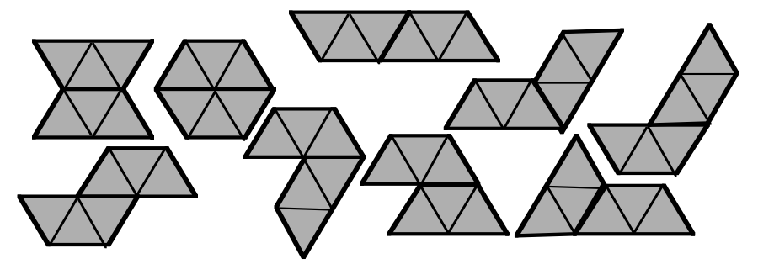

Attribuzione dei punteggi

4 Disegno corretto delle 9 figure possibili (di cui una è già data), né di più né di meno

3 1 o 2 dimenticanze oppure le 9 soluzioni con l’aggiunta di ripetizioni (figure sovrapponibili)

2 3 o 4 dimenticanze oppure 7 o 8 soluzioni con l’aggiunta di ripetizioni (figure sovrapponibili)

1 da 5 a 7 dimenticanze oppure 5 o 6 soluzioni con l’aggiunta di ripetizioni (figure sovrapponibili) oppure almeno 3 figure esatte e altre senza rispetto delle regole

0 Incomprensione delle regole di costruzione

Livello: 4 - 5 - 6 Origine: Suisse romande

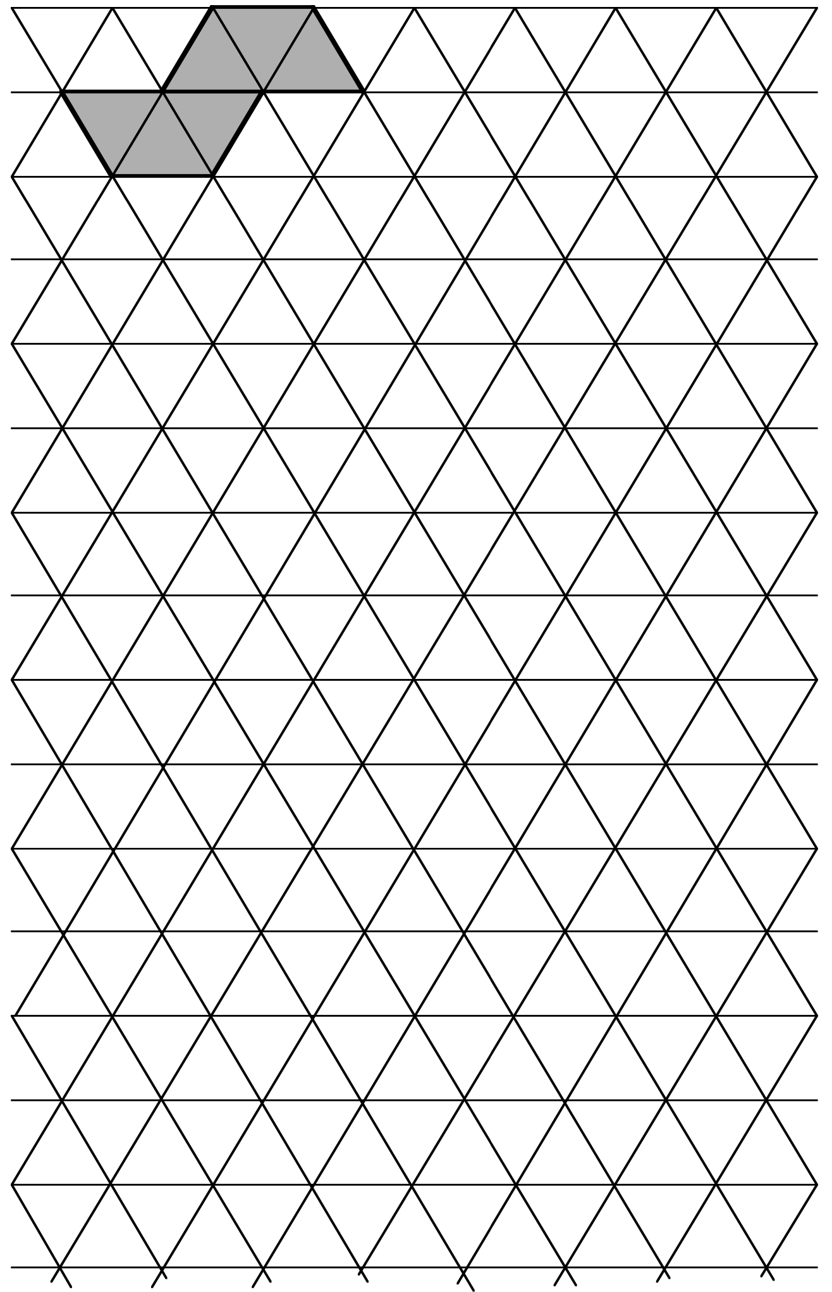

**8. PALLA A RIMBALZO** (Cat. 5, 6)

Andrea guarda giocare gli amici, Gianni, Ida e Mario dalla finestra della sua camera. Essi lanciano una palla rasoterra contro il muro, proprio sotto la sua finestra. Andrea osserva come la palla rimbalza, una volta in A, una volta in B, una volta in C:

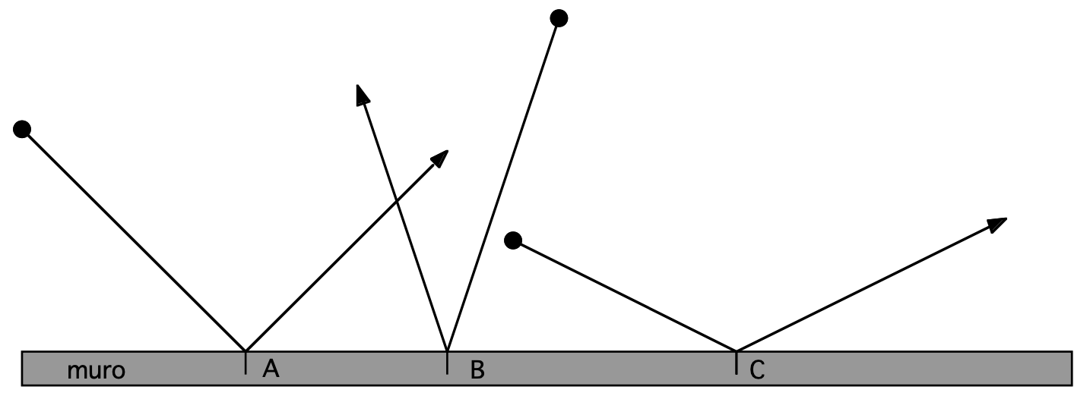

Andrea suggerisce ai suoi amici di disporre sul terreno dei birilli e di lanciare la palla contro il muro, mirando al punto B, in modo che la palla, rimbalzando, ne faccia cadere qualcuno.

Nella figura qui sotto potete vedere come sono disposti i birilli, indicati con a, b, c, d, e, f e le posizioni da cui Gianni, Ida e Mario lanciano la palla.

Ciascun bambino, a turno, lancia la palla dal punto indicato e la fa rimbalzare sul muro nel punto B.

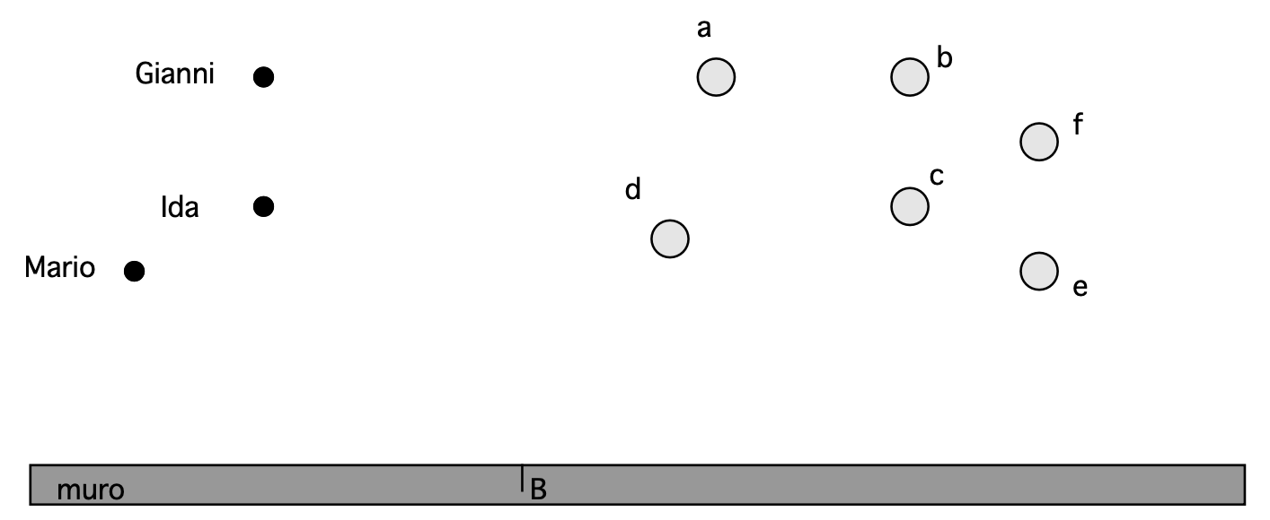

Quali birilli cadranno e chi li farà cadere?

Giustificate la vostra risposta.

ANALISI A PRIORI

Ambito concettuale

- Geometria: angoli e simmetria

Analisi del compito

- Osservare, sugli esempi, che le traiettorie della palla, prima e dopo il rimbalzo, sono simmetriche e cercare di identificare gli elementi caratteristici di questa simmetria: le “pendenze”, l’asse di simmetria perpendicolare al muro, gli angoli (di incidenza e di riflessione) formati dalle rette con il muro o con l’asse di simmetria. Dedurne un “principio” di riflessione, allo stadio ancora intuitivo.

- Per ogni bambino, partire dalla posizione iniziale della palla e disegnarne la traiettoria fino al punto di rimbalzo sul muro.

- Tramite goniometro o piegatura del foglio o carta da decalco, o ritaglio trovare come prosegue la palla dopo il rimbalzo.

- Individuare così che Gianni colpisce il birillo d, Ida il birillo b e Mario nessun birillo.

Attribuzione dei punteggi

4 Risposta corretta per i tre bambini (Gianni - d, Ida - b, Mario - nessuno) con giustificazione (disegno preciso o piegatura,...)

3 Determinazioni corrette per due bambini, con giustificazione (disegno, piegatura,...)

2 Determinazione corretta per un solo bambino con giustificazione, oppure indicazione giusta per due o tre bambini senza giustificazione (a occhio), oppure determinazioni corrette e giustificate per due bambini e un errore dovuto ad una imprecisione di costruzione (angolo o piegatura) (es., Gianni - a o Mario - c, f, o e)

1 Trovate una sola corrispondenza corretta ma senza giustificazione

0 Incomprensione del problema

Livello: 5 - 6

Origine: Valle d’Aosta

**9. DADI COLORATI** (cat. 5, 6, 7)

Alessandra ha tre dadi colorati, uno rosso, uno blu e uno verde. Sulle loro facce hanno 1, 2, 3, 4, 5 o 6 punti. Alessandra li lancia tutti e tre insieme e addiziona i punti ottenuti su ciascuno di essi.

Con un primo lancio ottiene 3 sul dado rosso, 2 sul blu e 2 sul verde: in totale 7 punti. Avrebbe potuto anche ottenere 7 punti con 2 sul dado rosso, 3 sul blu e 2 sul verde oppure con 1 sul dado rosso, 4 sul blu e 2 sul verde oppure... .

Alessandra, però, vorrebbe ottenere 9 come somma dei punti dei suoi dadi. Allora ritenta.

In quanti modi diversi Alessandra può ottenere 9 punti con i suoi 3 dadi?

Indicate chiaramente tutti i modi possibili.

ANALISI A PRIORI

Ambito concettuale

- Aritmetica: operazioni(addizione)

- Combinatoria: inventario di tutte le scomposizioni additive e ordinate del 9 in tre numeri da 1 a 6

Analisi del compito

- Capire che i valori di tre facce del dado che addizionati danno 9 sono: 6,1,2; 5,2,2; 5,3,1; 4,4,1; 4,3,2; 3,3,3.

- Notare che, ad esempio, 1(R) - 2(B) - 6(V) ≠ 1(R) - 6(B) - 2(V) e impegnarsi in una ricerca di tutte le possibilità per caso “6,1, 2”, cioè, nell’ordine (R), (B), (V), le sei combinazioni: 6 1 2 ; 6 2 1; 1 6 2; 1 2 6; 2 6 1; 2 1 6 aiutandosi eventualmente con una tabella.

- Fare la stessa ricerca per “5, 3, 1” e “4, 2 ,3” e ottenere in ciascun caso ancora sei combinazioni.

- Rendersi conto che per “4,4,1” e “5,2,2” si hanno solo tre combinazioni per ciascun caso.

- Constatare che per “3,3,3” c’è una sola possibilità dal momento che: 3(R)-3(B)-3(V) = 3(B)-3(V)-3(R)=...

- Calcolare il totale delle possibilità: 25.

Oppure:

- Ricercare le diverse possibilità per tentativi, organizzati o no.

Attribuzione dei punteggi

4 Risposta corretta: scoperta delle 25 possibilità con ricerca chiaramente organizzata (che mostra che non ci sono altre possibilità)

3 Individuate da 22 a 24 possibilità chiaramente mostrate, o le 25 possibilità (come se siano trovate a caso e non in modo organizzato) oppure 25 possibilità con l’aggiunta di alcune ripetizioni

2 Individuate da 13 a 21 possibilità chiaramente mostrate, o da 18 a 24 possibilità (come se siano trovate a caso e non in modo organizzato) oppure da 22 a 24 possibilità con l’aggiunta di alcune ripetizioni

1 Individuate da 6 a 12 possibilità o da 13 a 17 possibilità con l’aggiunta di ripetizioni

0 Incomprensione del problema o individuate meno di 6 possibilità

Livello: 5 - 6 - 7

Origine: Ticino

**10. BRINDISI DI MEZZANOTTE** (Cat. 5, 6, 7, 8)

Ad una festa di Capodanno partecipano 16 persone. Allo scoccare della mezzanotte ognuno dovrà incrociare il suo calice di spumante con il calice di ciascuno degli altri invitati.

Quanti incroci di calici si avranno in tutto?

Spiegate il vostro ragionamento.

ANALISI A PRIORI

Ambito concettuale:

- Combinatoria

Analisi del compito:

- Capire che ciascun invitato dovrà incrociare il proprio calice con quello degli altri 15 invitati.

- Cercare una rappresentazione adeguata che consenta di contare tutti gli incroci: questo è abbastanza semplice se si riduce il numero degli invitati a 3, 4, 5 ….ecc.

- Risolvere via via il problema nei casi così semplificati, riportare i risultati ottenuti in una tabella ed intuire le operazioni necessarie per poter estendere la soluzione a 16 invitati.

Oppure:

- Impostare un ragionamento del tipo: “se gli invitati sono 16 e ciascuno deve incrociare il suo calice con quello di ogni altro invitato basta moltiplicare 16 per 15 e dividere il risultato per due, altrimenti ogni incrocio verrebbe contato due volte (se A e B incrociano il loro calice non si deve contare anche l’incrocio tra B ed A).

- Concludere che gli incroci possibili sono (16x15)/2=120.

Oppure:

- Contare gli incroci persona per persona: la prima fa 15 incroci, la seconda ne fa 14, e calcolare 15+14+13+12+11+....+1.

Attribuzione dei punteggi

4 Risposta giusta (120) con spiegazione chiara

3 Risposta giusta, ma spiegazione incompleta o poco chiara oppure spiegazione chiara e completa ed errore di calcolo

2 Risposta 120 senza alcuna spiegazione oppure 240, perché non si tiene conto della doppia valenza di ciascun incrocio, con spiegazione

1 Risposta 240 senza alcuna spiegazione oppure inizio di ragionamento corretto

0 Incomprensione del problema

Livello: 5 - 6 - 7- 8

Origine: Siena

**11. IL CUBO DI KUBI** (Cat. 6, 7, 8)

Kubi ha regalato all’amico Rubik un cubo, come quello rappresentato in figura, con una bella foratura centrale a forma di croce.

Rubik ha molto apprezzato il regalo e si è divertito a calcolare il numero dei cubetti mancanti dal cubo.

Qual è questo numero?

Date la vostra risposta e spiegate come l’avete trovata.

ANALISI A PRIORI

Ambito concettuale

- Geometria: cubo

Analisi del compito

- Comprendere che i cubetti mancanti sono dati dalla differenza tra il numero totale dei cubetti, 125=5x5x5, e il numero dei cubetti restanti. Questi ultimi, dall’esame della figura, costituiscono un cubo di 8 cubetti per ciascuno degli 8 vertici ed un singolo cubetto centrale per ognuno dei 12 spigoli: i cubetti restanti sono allora 8x8+12=76. Dedurre quindi che i cubetti che mancano nel cubo sono 49 = 125-76.

Oppure:

- Contare direttamente i cubetti mancanti analizzando la figura strato per strato: nel primo e nell’ultimo strato mancano 5 cubetti; nel secondo e quarto strato mancano 9 (25-16) cubetti; nello strato centrale mancano 21 (25- 4) cubetti. Dedurre che i cubetti mancanti sono: 5+5+9+9+21 = 49.

Oppure:

- Costruire la figura con dei cubi o altro materiale da costruzione e contare i cubi mancanti.

Attribuzione dei punteggi

4 Risposta corretta (49 cubetti) con giustificazione del procedimento

3 Risposta corretta con giustificazione poco chiara

2 Risposta corretta senza giustificazione oppure procedimento corretto con un errore di conteggio oppure calcolato solo il numero dei cubetti presenti (76)

1 Inizio di ragionamento corretto

0 Incomprensione del problema

Livello: 6 – 7 – 8

Origine: Siena

**12. LA TELA RUBATA** (Cat. 6, 7, 8)

L’ispettore Derrick deve scoprire il responsabile del furto di una famosa tela del ‘500. Gli indiziati sono quattro personaggi ben noti alla polizia: i fratelli Augusto e Dante, Bernardo “la Volpe” e Carlo “lo Smilzo”.

L’ispettore interroga tutti e quattro e raccoglie le seguenti dichiarazioni.

- Augusto: *Bernardo non ha rubato la tela.*

- Carlo: *Il furto non è stato commesso da Dante.*

- Bernardo: *Il ladro è uno dei fratelli*.

- Dante: *Non sono stato io.*

L’ispettore sa che solo uno di loro ha detto il falso.

Chi ha rubato la tela?

Date la vostra risposta e giustificate il ragionamento fatto.

ANALISI A PRIORI

Ambito concettuale

- Logica: negazione, implicazione, deduzione

Analisi del compito

- Osservare che Carlo e Dante dicono la stessa cosa e quindi che né l’uno né l’altro può aver mentito perché si avrebbero due affermazioni false

- Dedurre che il mentitore è o Augusto o Bernardo. Se fosse Augusto a mentire, il colpevole sarebbe Bernardo, ma ciò contraddirebbe l’affermazione (vera) di quest’ultimo per la quale il colpevole è uno dei fratelli

- Concludere che è Bernardo a dire il falso e che, quindi, la tela è stata rubata da Carlo o dallo stesso Bernardo; dall’affermazione di Augusto segue che il ladro è Carlo.

Oppure:

- Procedere sistematicamente supponendo, di volta in volta, che ciascuno sia il mentitore e scoprire che solo nell’ipotesi che lo sia Bernardo non si arriva a contraddizione. Dedurre quindi che Carlo è il ladro.

Oppure:

- Procedere sistematicamente supponendo, di volta in volta, che ciascuno sia il ladro e scoprire che solo nell’ipotesi che Carlo sia il ladro non si arriva a contraddizione.

Attribuzione dei punteggi

4 Risposta corretta (Carlo) e ben giustificata (spiegazione delle deduzioni)

3 Risposta corretta con ragionamento incompleto o con solo verifica

2 Risposta con giustificazione ma che contiene un errore nel ragionamento oppure individuato solo il mentitore (Bernardo) ma non il ladro

1 Inizio di ragionamento corretto oppure risposta corretta senza alcuna spiegazione oppure risposta “Augusto” che deriva dal non tenere conto che un’affermazione è falsa

0 Incomprensione del problema

Livello: 6 - 7 - 8

Origine: Siena

**13. CARTA, FORBICE E SASSO** (Cat. 7, 8)

Nel gioco “Carta, forbice, sasso”, due giocatori mostrano contemporaneamente una mano ciascuno che può essere tenuta aperta, ad indicare *carta*, chiusa, ad indicare *sasso*, o con due sole dita tese, ad indicare *forbice*.

Le regole sono:

- la carta vince sul sasso perché lo avvolge

- la forbice vince sulla carta perché la taglia

- il sasso vince sulla forbice perché la spunta

- nei casi carta-carta, sasso-sasso, forbice-forbice non si ha vincitore, si tratta di un pareggio.

Andrea e Bruno giocano dieci volte a “carta, forbice e sasso”. Durante il gioco, Andrea mostra quattro volte sasso e tre volte carta, mentre Bruno mostra tre volte forbice e quattro volte carta. I due ragazzi pareggiano in quattro casi: due con carta, una con forbice ed una con sasso.

Alla fine del gioco quante volte può aver vinto Andrea e quante Bruno?

Indicate i possibili risultati della sfida tra Andrea e Bruno e spiegate il ragionamento fatto.

ANALISI A PRIORI

Ambito concettuale

- Logica: capacità di controllare contemporaneamente più condizioni e di argomentare

Analisi del compito

Preparare una tabella del tipo di quella mostrata sotto in cui si elencano nella prima riga le “giocate” di Andrea e nella seconda le “risposte” di Bruno, iniziando dalle partite pareggiate (C=carta, S=sasso, F=forbice)

|  |  |  |  |  |  |  |  |  |  |  |
| --- | --- | --- | --- | --- | --- | --- | --- | --- | --- | --- |
| Andrea | C | C | F | S | S | S | S | C | F | F |
| Bruno | C | C | F | S |  |  |  |  |  |  |

Dedurre che il completamento della tabella, seguendo le indicazioni del testo, può avvenire in due modi come mostrato sotto (in grassetto sono indicate le “giocate” vincenti):

|  |  |  |  |  |  |  |  |  |  |  |
| --- | --- | --- | --- | --- | --- | --- | --- | --- | --- | --- |
| Andrea | C | C | F | S | **S** | **S** | S | **C** | **F** | F |
| Bruno | C | C | F | S | F | F | C | S | C | S |

|  |  |  |  |  |  |  |  |  |  |  |
| --- | --- | --- | --- | --- | --- | --- | --- | --- | --- | --- |
| Andrea | C | C | F | S | S | S | S | C | F | F |
| Bruno | C | C | F | S | C | C | F | F | S | S |

- Concludere che la sfida tra Andrea e Bruno può finire con 4 vittorie per Andrea e 2 per Bruno oppure con 1 vittoria per Andrea e 5 per Bruno

Attribuzione dei punteggi

4 Risposta completa (le due possibilità: 4 vittorie per A e due vittorie per B oppure 1 vittoria per A e 5 vittorie per B) con giustificazione che escluda la possibilità di altre soluzioni

3 Risposta completa (le due possibilità) senza spiegazione

2 Risposta che prevede una sola possibilità spiegata oppure le due possibilità spiegate, di cui una non tiene conto di una condizione (es., un errore nel calcolo del punteggio)

1 Risposta con una sola possibilità senza spiegazione oppure inizio di ragionamento corretto

0 Incomprensione del problema

Livello: 7 - 8

Origine: Siena

**14. CHE FAMIGLIA!** (Cat. 7, 8)

I signori Calcoli hanno 5 figli le cui età sono numeri pari differenti. La somma delle età delle tre figlie è uguale a 30 anni. La somma delle età dei figli maschi è uguale a 14 anni. La somma delle età dei due maggiori è uguale a 26 anni. La somma dell’età dei due più giovani è uguale a 10 anni.

Indicate l’età di ciascun figlio e precisate se si tratta di un maschio o di una femmina.

Spiegate il vostro ragionamento e indicate tutte le risposte possibili.

ANALISI A PRIORI

Ambito concettuale

- Aritmetica: addizioni

- Combinatoria

- Logica: deduzioni

Analisi del compito

- Capire che è necessario considerare tutte le condizioni e dedurre che: poiché la somma delle età dei due figli maggiori e dei due più giovani vale 36 (26 + 10), mentre la somma delle età delle figlie femmine più le età dei figli maschi vale 44, il figlio di mezzo deve avere 8 anni (44 – 36).

- Dedurre che le possibili età dei più giovani devono essere 4 e 6

- Ipotizzare che il figlio di mezzo sia maschio: allora l’altro maschio ha 6 anni e il figlio più giovane è una femmina ed ha 4 anni. I due maggiori sono quindi figlie femmine e le possibilità sono due: 10 e 16 anni, oppure 12 e 14 anni.

- Ipotizzare che il figlio di mezzo sia una femmina: allora i due maggiori sono una femmina e un maschio e così i due più giovani. Poiché una femmina ha 8 anni e poiché la somma delle età delle tre femmine vale 30, rimane per le altre due una somma di 22, ma una è più giovane di quella di 8 anni e l’altra più vecchia: dunque 22 = 6 + 16 (il più piccolo è dunque un maschio di 4 anni e l’altro maschio ha 10 anni), oppure 22=4+18, ma questa seconda possibilità non va bene in quanto la somma delle età dei maschi deve valere 14. C’è quindi la sola possibilità: figlie femmine di 16, 8, 6 anni e maschi di 10 e 4 anni.

- Dedurre che le soluzioni possibili sono tre: F 16 F 10 M 8 M 6 F 4 ; F 16 M 10 F 8 F 6 M 4 ; F 14 F 12 M 8 M 6 F 4

Attribuzione dei punteggi

4 Le 3 soluzioni (F 16 F 10 M 8 M 6 F 4; F 16 M 10 F 8 F 6 M 4; F 14 F 12 M 8 M 6 F 4) con spiegazioni

3 Le 3 soluzioni con spiegazioni insufficienti oppure 2 soluzioni con spiegazioni

2 2 soluzioni con spiegazioni insufficienti oppure 1 soluzione con spiegazioni oppure soluzioni con le età soltanto senza precisare il sesso

1 1 soluzione senza spiegazioni oppure 1 soluzione senza precisare il sesso

0 Incomprensione del problema

Livello: 7 - 8

Origine: Suisse romande

**15. IL CALENDARIO** (Cat. 7, 8)

Un artigiano vuole costruire un calendario, come quello in figura, formato da 2 cubi affiancati posti su tre parallelepipedi. Su ogni faccia dei cubi c’è una cifra. È così possibile leggere un numero di due cifre che indica un giorno del mese.

Sulle facce dei parallelepipedi sono indicati i nomi dei mesi.

Quali cifre l’artigiano dovrà scrivere sulle facce dei 2 cubi per poter rappresentare tutti i giorni dei 12 mesi?

Spiegate il vostro ragionamento ed elencate le cifre che devono comparire sulle varie facce dei due cubi.

ANALISI A PRIORI

Ambito concettuale

- Aritmetica: numerazione, cifra e numero

- Logica: organizzazione di una strategia per trovare tutte le soluzioni

Analisi del compito

- Capire che si hanno a disposizione 12 facce; osservare che le cifre 0, 1, 2 devono comparire su entrambi i cubi per poter effettuare le combinazioni numeriche necessarie a rappresentare tutti i giorni; comprendere quindi che rimangono libere 6 facce per rappresentare 7 numeri (3, 4, 5, 6, 7, 8, 9) e che il numero 6 ruotato di 180 gradi sostituisce il numero 9.

- Stabilire che le configurazioni dei 2 cubi dovranno essere le seguenti:

per ogni cubo 3 facce con i numeri 0, 1, 2, e 3 facce per rappresentare i 6 numeri: 3, 4, 5 , 6, 7, 8, che si possono posizionare ovunque in quanto è necessario scambiare la posizione destra-sinistra dei due cubi.

Attribuzione dei punteggi

4 Risposta corretta per entrambi i cubi (ad esempio 0,1,2,3,4,5 su un cubo e 0,1,2,6,7,8 sull’altro) accompagnata da una spiegazione chiara e dettagliata (potrebbe essere una lista dei giorni di un mese con cifre di due colori, ecc)

3 Risposta corretta con spiegazione incompleta

2 Risposta parzialmente corretta con spiegazione senza aver considerato la simmetria tra il 6 e il 9

1 Inizio di una ricerca organizzata

0 Incomprensione del problema

Livello: 7 – 8

Origine: Riva del Garda

**16. IL RISTORANTE CINESE** (Cat. 8)

L’insegna del ristorante cinese “Il Serpente Rosso” è un lungo serpente rosso all’interno di un rettangolo dorato.

Questa figura è una riproduzione fedele dell’insegna.

Quanto misura la superficie occupata dal serpente?

Date la vostra risposta e spiegate il vostro ragionamento.

ANALISI A PRIORI

Ambito concettuale

- Geometria e misura: circonferenza e cerchio

Analisi del compito

- Capire dall’analisi della figura che il corpo del serpente è formato da 2 semi-cerchi congruenti (testa e coda) e da 6 semi-corone circolari a due a due congruenti e che il lato di un quadretto è 10 cm

- Osservare che assemblando le semi-corone e i semicerchi si ottiene un unico cerchio di raggio 40 cm.

Oppure:

- Procedere con il calcolo delle aree delle corone circolari (la più grande di raggio esterno 40 cm ed interno 30 cm, la media di raggio esterno 30 cm ed interno 20 cm, la piccola di raggio esterno 20 cm ed interno 10 cm) e dei semicerchi (di raggio 10 cm).

- Concludere, in entrambi i casi, che l’ area richiesta è 1600 π cm2

Attribuzione dei punteggi

4 Risposta giusta (1600 π cm2) con spiegazione esauriente

3 Risposta giusta con spiegazione incompleta oppure risposta giusta con spiegazione ma utilizzo di 3,14 al posto di π senza menzionare l’approssimazione (per esempio scrivendo ≅ 1600 cm2) oppure ragionamento corretto con spiegazione completa e un solo errore di calcolo

2 Risposta corretta senza spiegazione, oppure ragionamento corretto ma con un errore nelle formule

1 Inizio di ragionamento corretto

0 Incomprensione del problema

Livello: 8

Origine: Siena